实 验 报 告

实验课程： WEB 程序设计学生姓名：
学 号： 专业班级：

20 年 月 日

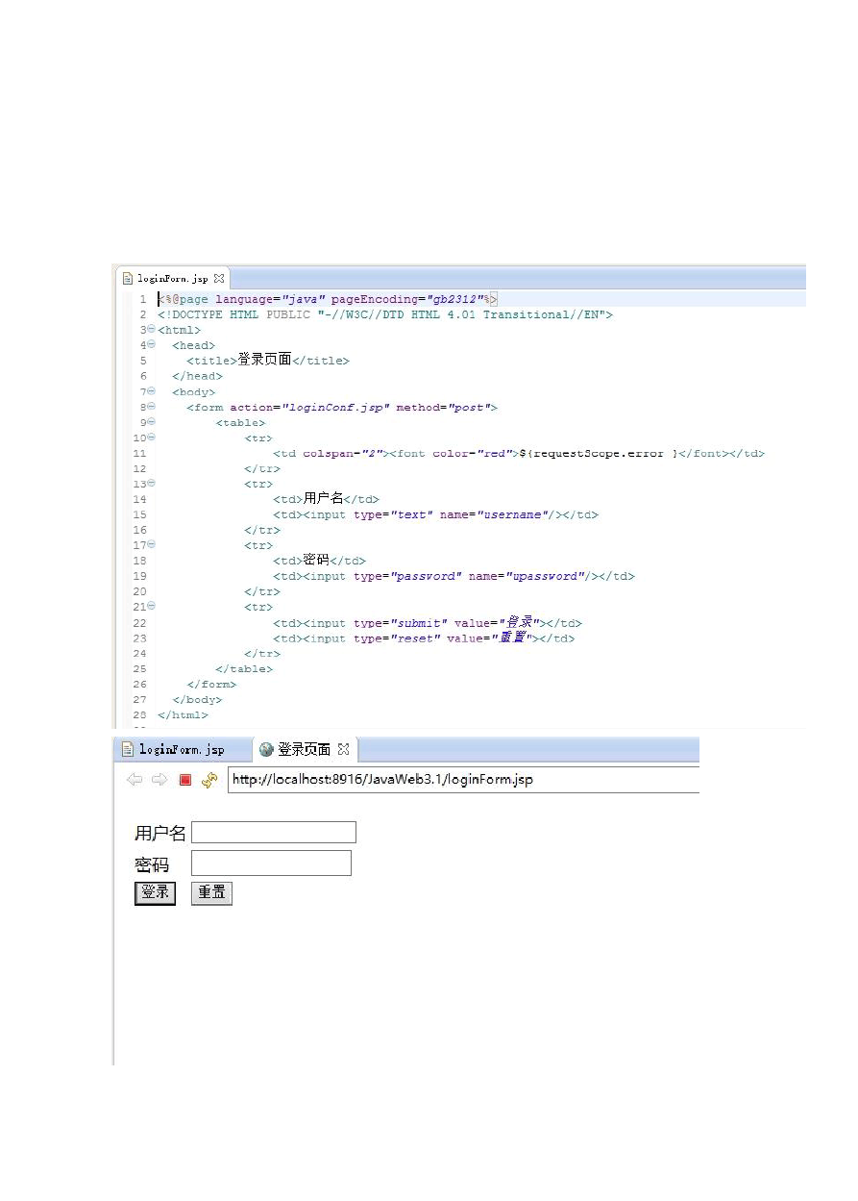学生姓名： 学 号： 专业班级：
实验类型：□验证 □综合 ■设计 □创新 实验日期： 实验成绩：

一．实验名称

开发一个用户登录模块

二．实验内容及实验结果

1．登陆界面：LoginForm.jsp

- 登陆判断界面

;.

因l 凸gi心 | 11.E. j p 骂 | — 仔
7 | <／乙L 工l e::)­ | 凸
8 | <／t.eod y
9 | 朵沁 dy>
10 | 召－一对用户名痉否为空进行判断－－扣
11 | ..::c : 1 ::f c e a c = .. 5 仁 扭 心 t y 沁 Ea m. 嘘 e m 记 芯 ］”}
. 气:. 已气 | < 岂-－钜塔错误提示伯．巴－－E
:3  l.;j | < ?  迳 如 够 t .3 包 瓦 扛 让 毗 e ( II'e .t ro r " , “ 用户名不能为空lIE
15 | ? >
1 ij | 心－－叽转到登录页面－－“
一，一＇ | 女 9氏 I o .t 矗已丘 3 正心 3e ＝ 勺 ag i lr] 0 立 · j ps 节·＜勾 江p ; r o m 上江｀尘
1? | 心／吐 i E3
l3
10 | 叶 －－对密码导否为空进行判断－－扣
21 | 心 已 2 ce a c＝心 侄叩 切 妇 E己n．议砬 织 孔扛I 出 '?
22 | a - －乔扫错误提示恬赞，一一癹
23 | 召
.2.;i | 工今 吐 三七．l:!'l!::t 及t ，七．五 切J.匕= P'=～口．工 ，＇密，手 不韵为 空“ };
25 | 洽于
26 | 吐－－卧肝铮」登录页面－－心
2? | < j二p : £巳工` 二:cd 产 9 己一 “1 丕 g J.I']F o 立 c . j :sp '火 f 3三p : £中 :v .=.rd
19 | `jc :.1f
29

:!a-
Jl 3?
13
？－凸－仁一
25
25
，，刁一，·

8
39
（
..::= ： 己比口二 三己了
` IIJl 一一如果用户捆入的用户名径工C 0 炉 则为合法用户名－｀于
七：心立 I:.巴 .51:.一”俨釭p 三立 m 一 心 芒 r. !1'i1已 了 己 竺 - ＿ ， 瞿丘口口I:.I .l ＇它
七、一一生1 时 用户 密码定舌含 去 含法就亘搂跳转到登京 成功页面－－七>
心 ! 1 王 七兰三亡 一呤 {p 己 丈 立 立 ．up 扛 灯 已 立 d - ， 巴士立氏“ ”::,.
勺 午 ＇无o J::古 J!.:t:d F 立g e一', l o g" 已 ＇口已 立 七S - ] 于 庄.心 ( J 午 .! 已a 立 心 立沁
七／仁：工-,
七 匀 亡 O ．吓 a;r d. 沁 汀亡 “ l 心g工丘r a i l EE 己，j “ 六 I ] 5 p : ：：,： c r ;,;a, r 北
文1 c : 寸ne1:-.r
召 －一如果用户愉入的用户名不翌立0 飞，则 为非法用户名，宫接润转到登录失败页面－一” 、

- 用户名为空时 ．

回1 ogi
忒 r;onf. j sp
-·
登录页面 骂
h廿p :I/ IOC已 lho s-t: 891 6 /J ．avaWeb3,1 / Iog. i'nConfs.j' p

广乓，
令
下
圈 心令

用户名不能为空
l
用户名，
邸 I I
匣 卫

- 密码为空时

'- 国 1 ogi nConf jsp l,.
＠ 登 录页面 汉

令 令 匣 劝心口 吓 o 硒 , o si::，部 1 6 / Ja \JaiWe b 3.1如 g inCo nf. js.p

密码不能为空
用户名1 |
邸 1 |
回 卫

- 非用户登陆时
l o 忒 on f . jsp - f-a 登录共啖页OO 沉 1
今 4 圉＄ 石 ／： I IOca | h05 t:8 91 6 jl a vaWe b3.1 /|－o g inCo n1f j 叩

登录失败

- 用户登录时

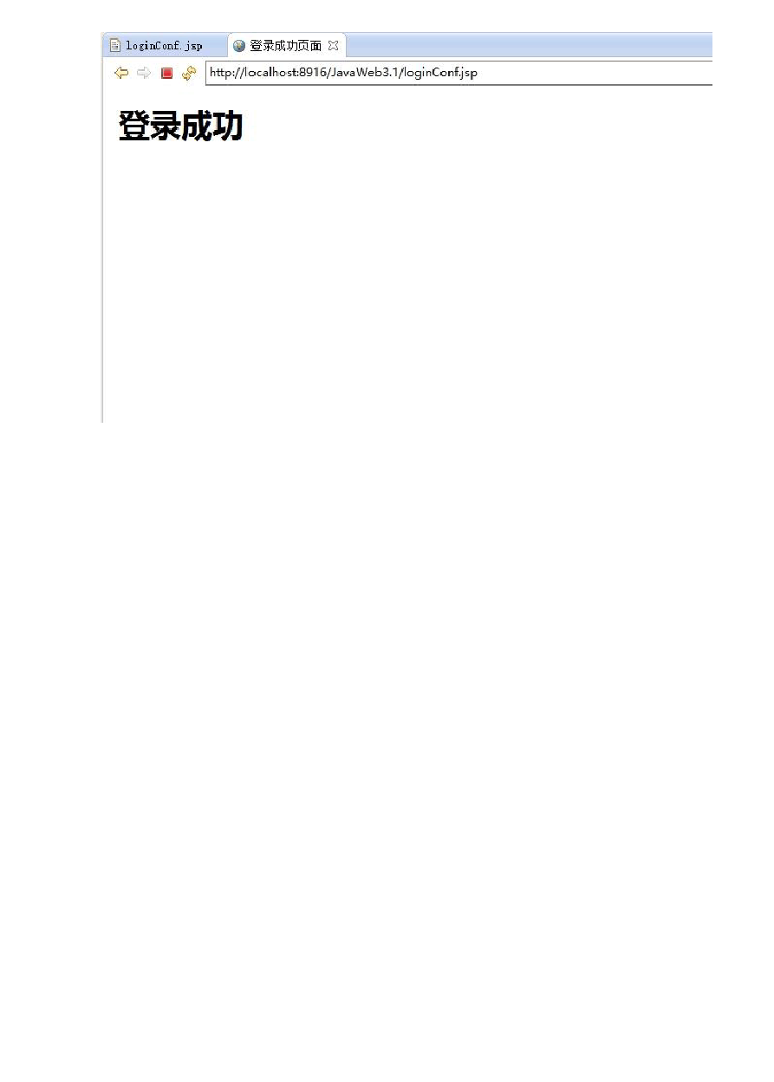

三．实验要求
运用已经掌握的 html 网页制作技术
以及 JSP 基础知识做一个简单的登录系统并且进行简单的判别

四．实验环境
PC 微机Eclipse

五．实验总结

通过本次实验，认识到了理论学习中的不足，可以进行及时的查缺补漏，实验可以增强动手能力，也能加深对 web 程序设计的理解和认识以及学习。

;.

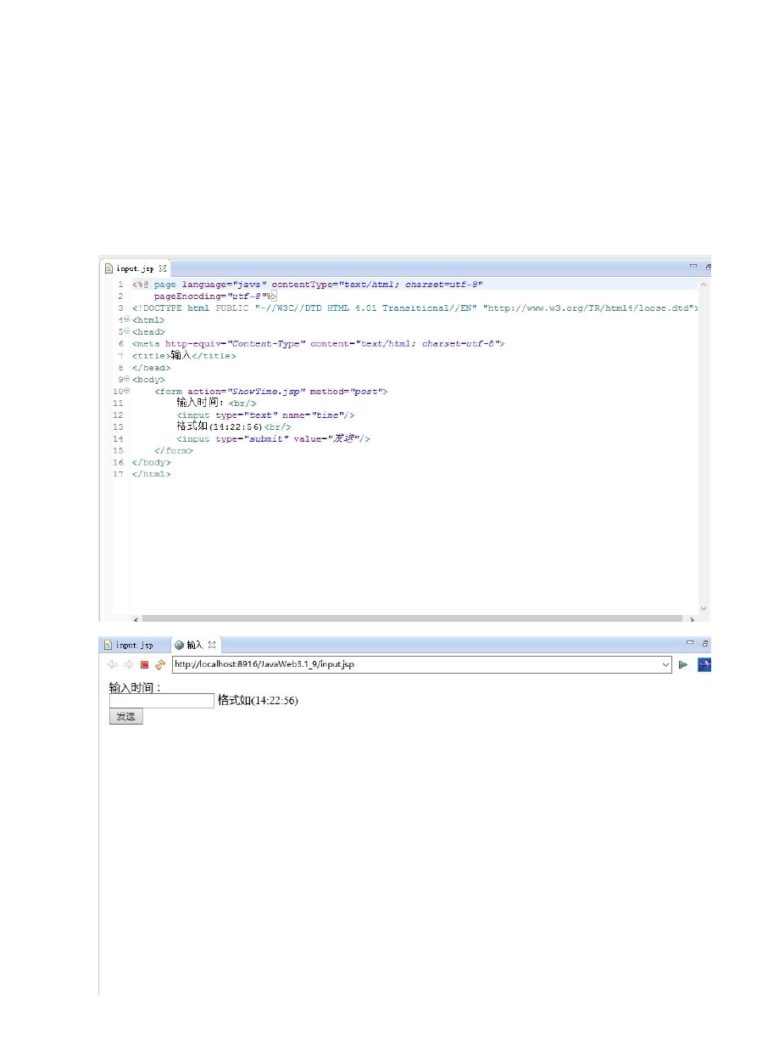学生姓名： 学 号： 专业班级：
实验类型：□验证 □综合 ■设计 □创新 实验日期： 实验成绩：

一．实验名称

根据用户的表单输入构造时间，能够显示出中国内地，中国台湾以及美国的时间格式

二．实验内容及实验结果

1．输入时间

;.

2 显示时间
，． ' ut. J叩 轮入 回 辛 ·NTi m巴 扛p 沉 I 仁二】
二 l .l 屯
` ＜秏 产叩 l a n 守 芍 巳＝＂扛 西 ” 让屯 立 t = "卢 ＇妇 ·吐 i i . r谥七己” i n习扣 工七＝＂］己芦 ，t:::ax t::: . r" c o 忒 e t 'i'yp e = ＂担 x 七}．，h：七m.1.; C妇 :rs 它 炉
？ 产 尹 贮 皿 d i 年 “ 巳七亡－ 釭 屯

＄ 又至6 C过 l 1 b 贮 江 1 :-:= " c ,, u r 1 = " ll.t p七
: I / j a v a . sun.ooo/ jsp/ js tl / co坛 ”卞}

壬 亡至C toIJl.ib E=cf .l.x - ＇，m丘 七＇．u 立 一”上七七口 ；I ／ j a va ..S U几．仁0 卫／ J飞印 ．I J5.
七1 / f m七”念>

5 丈“ DOCT茫 E htm1 P订g L工C “ - I I 百3 C/ / D'ID P TH工 1.{I1 T工工n 己i 七i o n a l / / E " “ 五 七七p : / / w-r.r- ． ,.,,3 ．仁工 g .IT 灭I五七m二4 八 o o 习 亡 ．d t d '' :;

- <J-尺:
．正已>

~，＿ < r . e a:3 :::,.
- 勺 rne 亡已 h 立 p - e 守 土 产 “ C om 亡已n :t一中 产 ” 巳凸万七e 石七＝ ＇『七己 又亡／ 比 仁m1. : C占-r 二e :t＝己之亡－ 8 ” >
- 也 1 E1 e 浅显 示时间·c I t 1 t l e >
- 丈/ .h已二d >-
'.!.: 亡 心匕o dy >
1 1 1一 < 之

13
眨
笃

“,.,.
s 'C r~1 n g 兰 ＝ r已q卫已3 二 ．g 已亡P a x a 兀之亡己工 l 'r'C.土兀兰 ”卜:.
D叫 六：F口m t f o 工立 t - ne w Si .:n;:il e D ，七芒r 口工芷心匕(“且肛； 兀m ; 已3 ” } ；
Dei匕 C d 斗i t 亡 一 f a ，江 心 ．t: . p 己工m 亡［ 习 ；

亡>

- < I J1l 匕 ： 3 e -cLo c a 1 e v a i u e = " 江 c n ·· .r >
- 中国内地： <fret: fo::-r立 t Di!:i 七芒 吐 l 立芒一 ”也 -cia.t 气> " t 汀 元 － 叶 立 丘己 '' t 立 TE 5 切 ' l 芒－ "c比 丘a ul 七 ” I X b 工／>
红 I < f 兀t ．：立 t L口C 吐 ．e 心 1. 立 ：一，＇ 拉 一 切 ” / >
2::. 中国台潠： 扛 mt : f o 立 釭 Da -c.已 守 a l 哇 ＝， 心 ＝ tla.七巳 它“ 巧p e = ＂比 哱 ' l 已 吐 St y l e = ＂华 全 丑 炉＇心 心 J:'／. >
21 < f 血 ： 三 己 t Lo c ail e va l u e = " 已 丘 已s " I >
.23 奀* 国：: < 亡mE: r o Em已亡□已亡e v a .l u e= · rC干＝ d 己t e 七::,. ” 匕刃 e = " 匕立 碑 ” 亡1 兀己 三亡y Le = "凸已r- a.l 七 '. f :'.)-
2.:. -c/t:-od?=,':>
25 -<:::／ .ht rn:..>

回i nput _jsp I 豆示时间 汉

令 令 圃 $ | h廿p：:／八o ca| ho st:8916/JavaWe b3.1...:9 / S ho wTime Js p
中国内地 ： l 1=08:02
中国台湾 ： 上午11:08:02
美国： 11:08:0 2 AM

三．实验要求
运用已经掌握的 html 网页制作技术
以及 JSP 基础知识做一个根据用户的表单输入构造时间，能够显示出中国内地，中国台湾以及美国的时间格式
主要是运用标签库

四．实验环境

PC 微机Eclipse

五．实验总结

通过本次实验，下载标签库包，并将其加载到 eclipse 中，过程中遇到了点麻烦，不过最终都解决了，认识到了理论学习中的不足，可以进行及时的查缺补漏，实验可以增强动手能力，也能加深对 web 程序设计的理解和认识以及学习。

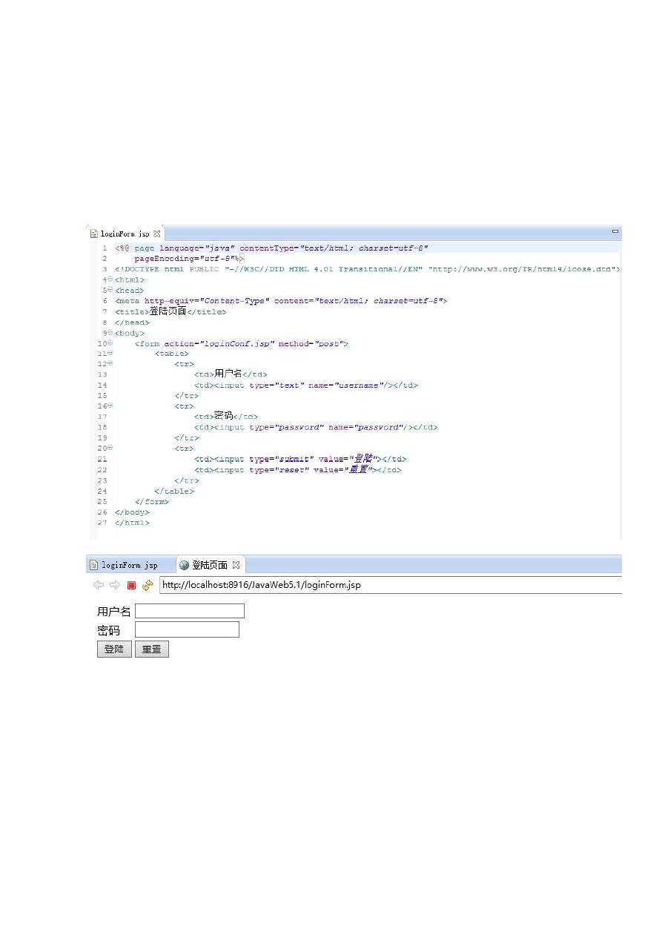学生姓名： 学 号： 专业班级：
实验类型：□验证 □综合 ■设计 □创新 实验日期： 实验成绩：

一．实验名称

显示在线人员列表

二．实验内容及实验结果

1．登陆界面：LoginForm.jsp

2 登陆判断界面

;.

以上内容仅为本文档的试下载部分，为可阅读页数的一半内容。如要下载或阅读全文，请访问：https://d.book118.com/756053150110010035

